Dzień dobry Drodzy Rodzice, dzień dobry Kochane Dzieci
Na początek zapraszam Was do wspólnej muzycznej gimnastyki. Przesyłam link.
https://www.youtube.com/watch?v=n7OIPFcyZRU

Posłuchajcie wiersza Agaty Widzowskiej „Dla Babci i Dziadka”

Mieć babcię i dziadka to znaczy mieć słońce
i gwiazdki do spania, i całus w kieszonce,
przygody, spacery, dawne opowieści
i stosy prezentów. Aż trudno je zmieścić!
A co damy dziadkom tak bardzo kochanym?
Szczerbatą piosenkę, z tęczy tulipany,
pomoc przy zakupach, wykopki w ogródku
i sprytny odkurzacz do sprzątania smutków.
Mama nam pomoże upiec pyszną babkę
(bo dziadek na babkę od dawna ma chrapkę!).
Można z tobą, dziadku, robić słodkie miny
do babci… to znaczy do pięknej dziewczyny!
Mamy także
tu, na buzi,
uśmiech, który się nie nudzi,
cmok dla babci, cmok dla dziadka.
Całus jest jak czekoladka!
Oto dla Was
cud obrazek,
samodzielny bohomazek.
O! Jest na portrecie babcia.
Dziadek chwali: Cudna żabcia!
Babciu, dziadku, czy Wy wiecie,
że najpiękniej jest na świecie,
gdy bawicie się z wnukami?
Chodźcie porozrabiać z nami!

O kim był wiersz?
Za co kochacie Babcię i Dziadka?
Co lubicie robić z Babcią i Dziadkiem?

Zapraszam teraz do zabaw logopedycznych z kołem fortuny Trzeba przed Świętem Babci i Dziadka nasze buzie poćwiczyć
https://wordwall.net/pl/resource/952507/logopedia

KOCHAMY BABCIĘ, KOCHAMY DZIADKA zabawa logopedyczna
Do wykonania zadania z wykorzystaniem karty pracy „Kochamy babcię” i „Kochamy dziadka” potrzebna będzie słomka, serduszka z wyrazami do wycięcia, klej, flamastry, kredki.
Dziecko za pomocą słomki (na wdechu, zasysa powietrze przez słomkę) przenosi serduszka w wybrane przez siebie miejsce (na serduszka czarno-białe znajdujące się już na karcie). Następnie poprawnie powtarza/lub odczytuje wyraz znajdujący się
na serduszku.
Przykleja serduszko.
Powtarzamy to samo do momentu, aż wszystkie serduszka znajdą się na karcie pracy.
Następnie dziecko może pokolorować postać babci lub dziadka.

NAMIOT
BRAT
PŁOT
KWIAT
PILOT
BILET
KOT
LOT
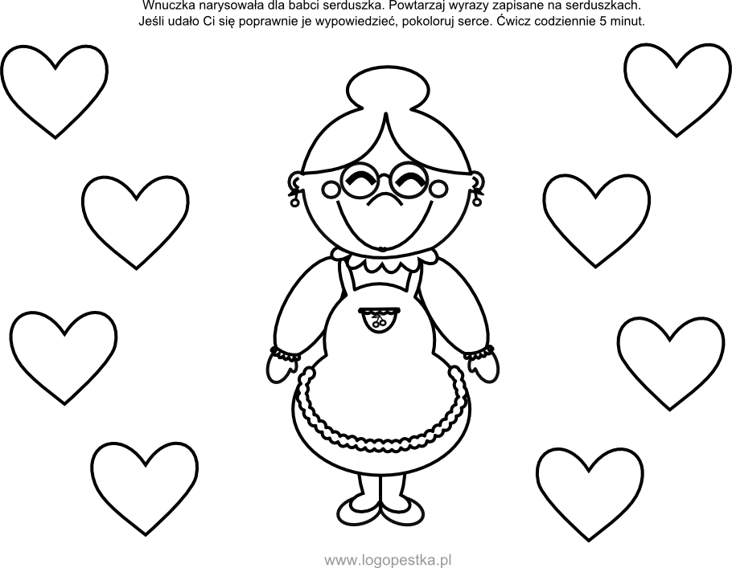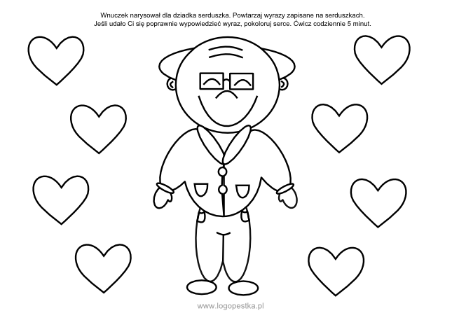

W poniedziałek przesyłałam link do piosenki „Cza – cza dla Babci i Dziadka”.
Dzisiaj może nauczymy się do niej tańca i razem z Babcią i Dziadkiem zatańczycie po skończonej kwarantannie

Poniżej zamieszczam tekst piosenki a w nawiasie zamieszczam kroki do tańca

Dla babci cza czę tańczymy na lodzie (4 kroki w prawo)
Dla babci tańczyć możemy i co dzień (4 kroki w lewo)
Dla babci cza czę na soplach gra wiatr (2 kroki w prawo i w miejscu machamy rękami
Na przemian w górę i w dół szybko)
A my życzymy i śpiewamy tak (obrót wokół własnej osi)
Kochana babciu żyj sto lat (kręcimy się w kółeczku razem z np. Babcią)
Ciesz się wnukami i kochaj świat
Kochana babciu żyj sto lat
Śpiewaj z nami głośno cza cza cza (trzymamy się za biodra i schodzimy na dół
poruszając bioderkami)
Dla dziadka cza cze tańczymy na lodzie (powtarzamy kroki tak jak wyżej)
dla dziadka tańczyć możemy i co dzień
Ddla dziadka cza czę na soplach gra wiatr
A my życzymy i śpiewamy tak
Kochany dziadku żyj sto lat
Ciesz się wnukami i kochaj świat
Kochany dziadku żyj sto lat
Śpiewaj z nami głośno cza cza cza
Bo babcia z dziadkiem to nasze są skarby
Malują uśmiech bez pędzla i farby
I dla nich cza czę na soplach gra wiatr
A my życzymy i śpiewamy tak
Kochana babciu żyj sto lat
Ciesz się wnukami i kochaj świat
Kochany dziadku żyj sto lat
Śpiewaj z nami głośno cza cza cza

Słuchajcie znamy piosenkę, poćwiczyliśmy taniec to teraz czas na wykonanie laurki
Poniżej przedstawiam kilka propozycji, może któraś Was będzie właśnie doskonałym pomysłem dla Waszej Babci, Dziadka.

- Kwiaty dla Babci i Dziadka
Potrzebny jest kolorowy papier, klej, nożyczki, wstążeczka
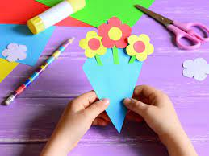

- Serca z masy solnej
Przepis na masę solną
1 szklanka mąki
Pół szklanki soli
Woda
Do mąki i soli dodajemy wodę, aby powstała łączna, zbita masa, która łatwo się formuje
ale nie klei do palców.

Stwórzcie kwiat, serduszko dla Babci i Dziadka. Wysuszcie na kaloryferze, w piekarniku razem z Rodzicami. Następnie pomalujcie.

- Krawat dla Dziadka
Ozdóbcie go według własnego pomysłu. Wytnijcie. Z Rodzicami zróbcie dziurki, dołóżcie sznurek i krawat dla Dziadka gotowy.

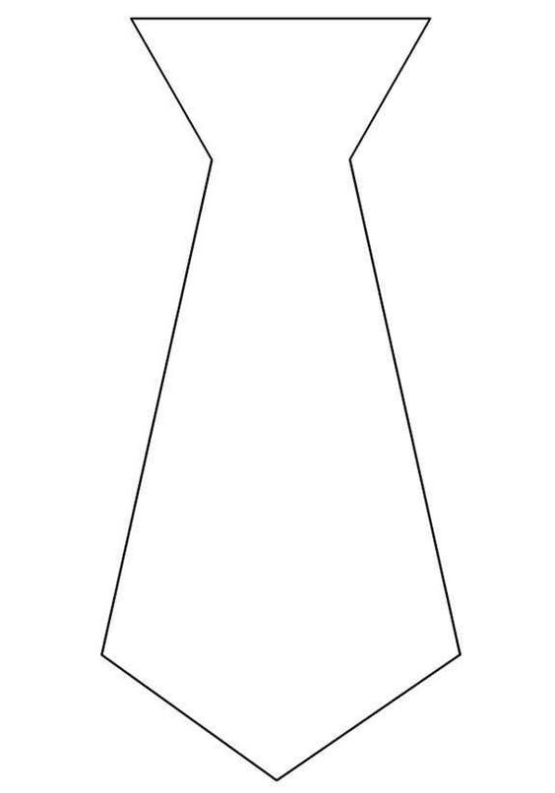
- Naszyjnik dla Babci z kolorowego makaronu
Pomalujcie makarony farbkami. Zabierzcie sznurek, nawlekajcie makarony wyschnięte n
a sznurek. Na koniec trzeba zawiązać i gotowe.
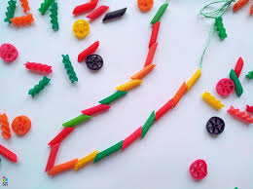

- Spa dla Babci i Dziadka – mydełka własne roboty
Potrzebujemy:
75 g żelatyny
250 ml gotowanej wody
250 ml płynu do kąpieli lub mydła w płynie (może być kolorowe )
1 i pół łyżki soli
¼ łyżeczku cukru

Żelatynę rozpuszczamy w gorącej wodzie, dodajemy sól, cukier, płyn do kąpieli lub mydło
w płynie i dobrze mieszamy. Do foremek wkładamy dodatki,np., kwiatki, cynamon, ziarna kawy. Nie trzeba nic wkładać. Następnie zalewamy powstałą masą płynną Możemy dodać troszkę barwnika spożywczego, dać kilka kropel aromatu. Foremki dajemy do lodówki na około 2 godziny i mydełka gotowe.

Na dzisiaj już wszystko Mam nadzieję, że Wasze upominki będą piękne a Babcia z Dziadkiem na pewno już czekają na Was z utęsknieniem.

Do jutra moi Drodzy!:)

